بنام خدا
راهنمای نگارش گزارش کارورزی دو
دانشجویان عزیز این متن پیشنهادی جهت راهنمایی و کمک به شما در تنظیم گزارش کارورزی تهیه شده است.
به دقت مطالعه کنید وبا استفاده از چارچوب آن گزارش های خود را تنظیم نمایید.
فهرست مطالب را بر اساس فصول تنظیم کنید. گزارش پایانی شما دارای فصول زیر است :
فصل یک : کلیات یا معرفی پژوهش
فصل دو : گزارش روایتی فعالیت های انجام شده
فصل سه : روش شناسی
فصل چهار: تجزیه و تحلیل داده ها (کد گذاری)
فصل پنج : بحث و نتیجه گیری و پیشنهادات

فصل یک : کلیات
این فصل شامل موارد زیر است :
مقدمه : در مقدمه ضمن ورود به بحث و طرح مسئله به صورت کلی به موارد مهم درباره پدیده و موضوع محوری و ضرورت و اهمیت مطالعه اشاره کنید. پایان مقدمه به مسئله پژوهش ختم شود.
هدف: هدف را به این صورت بیان کنید : هدف این پژوهش روایتی فهم؟ توصیف؟ کشف؟..................(پدیده محوری) از نظر...........................(دانش آموزان، معلمان و..............) در ...............................( محل مطالعه) است. در این مرحله از پژوهش،.................... (پدیده محوری) به صورت کلی چنین............................... تعریف می شود.
ازافعال کنشی برای بیان و چگونگی رخ دادن یادگیری استفاده کنید مانند: توصیف کردن ؛ فهمیدن وشکل دادن
از واژه ها و عبارت هایی که فاقد جهت هستند استفاده کنید مانند کشف تجربه های افراد" به جای تجارب مفید
کلمات جهت دار مانند مضر ، مفید ، مثبت و... میتواند مشکل ساز باشد.
سوال هایی را که به دنبال پاسخهای مناسب آنهاهستید بنویسید.
مفاهیمی را که از کارورزی و گزارشات خود استخراج کرده اید بعد از بیان مقدمه و هدف تعریف عملیاتی کنید.
موضوعات محوری شما چه بوده است؟روش تدریس ، خلاقیت ، پرورش تفکر و.... تعریف عملیاتی آنها را بنویسید.

فصل دو: گزارش روایی فعالیت های انجام شده
فعالیتهایی راکه در موقعیت یادگیری بر اساس محور خاصی انجام داده اید در جدول بنویسید. سپس فرایند انجام فعالیت را به شکل روایی از ابتدا تا انتها بیان کنید . در تدوین و ارائه گزارش به موارد زیر توجه کنید:
موقعیت یادگیری را به دقت مطالعه کنید .در مطالعه موقعیت توجه و ذکر نحوه جمع آوری اطلاعات؛ نظام مند کردن اطلاعات ، شناسایی مشکل ، بیان با استفاده از شواهد جمع آوری شده و بیان بهترین راه حل ها و اعتباربخشی به یافته ها با استفاده از منابع علمی ضروری است.

فصل سه : روش شناسی
دراین فصل روشی را که در کار خود استفاده کرده اید ( پژوهش روایتی) و ابزار های جمع آوری اطلاعات خود را - مانند مشاهده و مصاحبه ، مشخص کنید و بصورت مختصر توضیح دهید.

فصل چهار : تجزیه و تحلیل داده ها
پس از نوشتن گزارش روایی فعالیت های یادگیری کد گذاری باز را انجام دهید. گزاره های مهم و با اهمیت را مشخص کنید وبه آنها کد بدهید. کد در تحقیق کیفی یک کلمه یا عبارت کوتاه است که به نظر محقق دارای اهمیت است. کد نمایندگی و ضبط محتوای اصلی را بر عهده دارد.
کدگذاری نیازمند آن است که شما عینک جستجوگرانه را به چشم بزنید.اینکه شما چگونه درک و تفسیر می کنید وابسته به نوع فیلتری است که به عینک خود می زنید.
گزاره(کد توصیفی) کد
.................................. .............................
هیج جای مناسب دراین کشور برای مهاجران غیر قانونی وجود ندارد. مسئله مهاجرت
هیچ جای مناسب دراین کشور برای مهاجران غیر قانونی وجود ندارد. بیگانه هراسی
تعداد زیادی از خانه ها دارای نرده و زنجیر و سگ هستند. امنیت
تعداد زیادی از خانه ها دارای نرده و زنجیر و سگ هستند. خانه های مشابه

پس‌ازآنکه گزاره‌های بااهمیت را در گزارش خود مشخص کردید یک‌بار دیگر آن‌ها را مطالعه کنید. ممکن است با جملات کوتاه و بلند مشابهی روبرو شوید که انتخاب کرده‌اید و یا عبارت و جملاتی را که فراموش کرده‌اید و اکنون انتخاب می‌کنید. جملات مشابه را می‌توان زیرمجموعه یک طبقه قرارداد. کدگذاری به شما کمک می‌کند تا از درج و تکرار مطالب مشابه خودداری کرده و مطالب گزارش شما حول یک محور یا محورهای مشخص و ضروری برای تحقیق گردآوری شود.به‌ندرت کدگذاری بار اول دقیق و درست خواهد بود پس ضروری است که مطالب را چند بار بخوانید.
گام بعدی مطالعه طبقه‌ها است . ممکن است جابجایی‌هایی را مناسب بدانید.تعداد طبقات را کم یا زیاد کنید و یا حتی نامشان را تغییر دهید.
طبقه : فشار فیزیکی کد: مبارزه
فرار
…………………………………………………………………………………………………………………
طبقه : فشار کلامی کد: تلفن
تهدید
خندیدن

دسته‌ها و طبقه‌ها را باهم مقایسه کنید. شما حرکتی را از واقعیت به سمت انتزاع شروع کرده‌اید. هنگامی‌که مقایسه می‌کنید و شیوه خاصی را ترجیح می‌دهید فراتر از واقعیت موجود رفته و به سمت موضوع ، مفهوم و نظریه قدم برمی‌دارید.

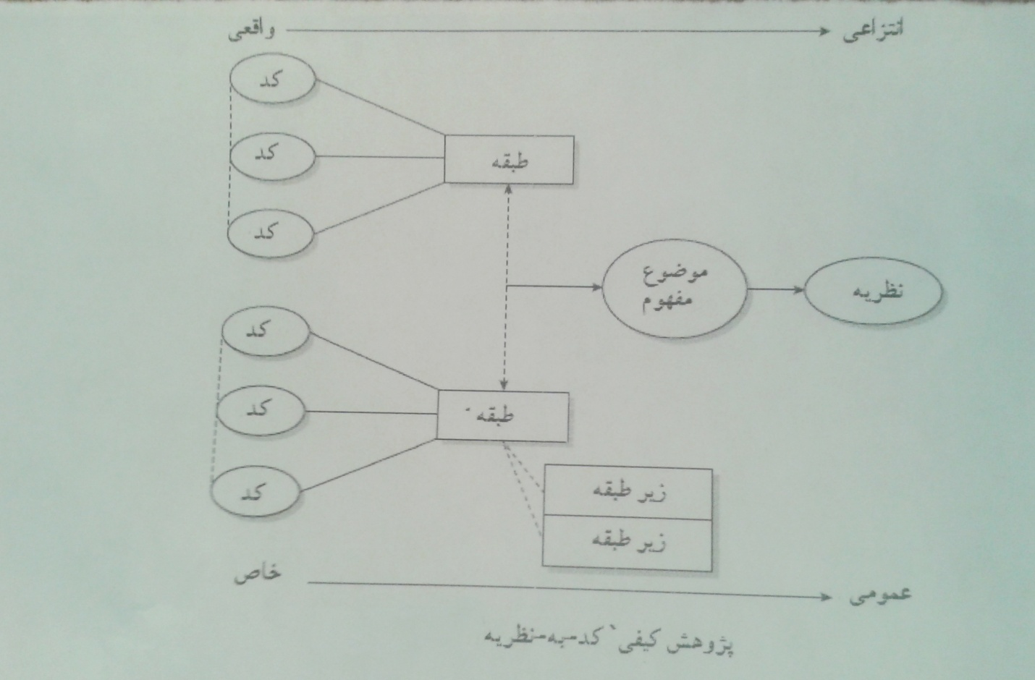

فصل پنج : بحث و نتیجه‌گیری و پیشنهادات
محورهای مهم گزارش‌های خود را موردبررسی و نقد قرار دهید.نتایجی را که به دست آورده‌اید یکپارچه‌سازی کنید .دلایل احتمالی و همسو بودن نتایج را با دیدگاه‌های علمی و دیگر یافته‌های پژوهشی اعتباربخشی کنید . به سؤالاتی که در ابتدای گزارش مطرح کرده‌اید ( فصل اول) بپردازید پاسخ‌هایی را که به دست آورده‌اید بنویسید . پیشنهادات خود را ذکر کنید . توجه داشته باشید پیشنهادها باید مربوط و برخاسته از یافته‌های شما در موقعیت یادگیری باشد.
...................................................................................................................
در نگارش متن گزارش از نرم‌افزار "ویراستار" استفاده کنید
برای ایجاد ظرافت و زیبایی از فونت مناسب در سایز12 و برای تیترها سایز 14 استفاده کنید.

موفق باشید.

